Krájanie cukrárenskýchvýrobkov
Dôležité zásady pri krájaní cukrárenských výrobkov:

- vybrať si správnu pomôcku na krájanie podľa druhu výrobku,
- vopred si naznačiť veľkosť a tvar rezu,
- pri každom novom reze musí byť nôž alebo iná pomôcka na krájanie čistá a suchá,
- pri krájaní čokoládových poliev musí byť nôž nahriaty, suchý a čistý.

Poznáme veľa pomôcok na krájanie cukrárenských výrobkov
Cukrárenský nôž na krájanie výrobkov
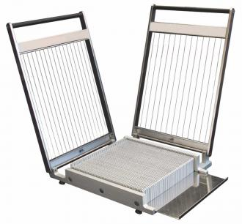
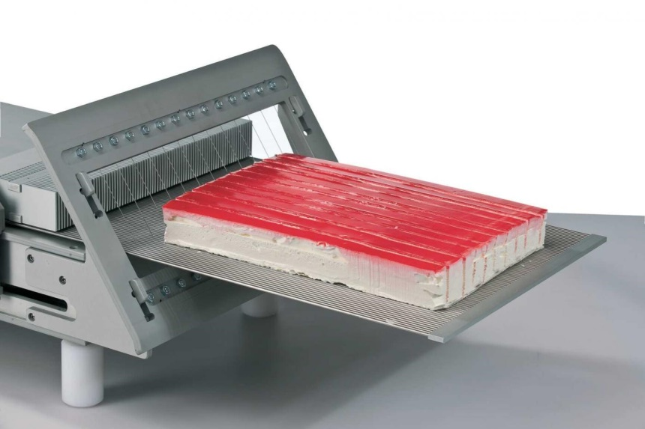
Strunový krájač zákuskov

Praktické rady z internetu : https://tortyodmamy.sme.sk/ako-krajat-zaskusky-kolace-torty 

